IMPLEMENTAREA EDUCAŢIEI NONFORMALE ÎN EDUCAŢIA FORMALĂ PRIN INTERMEDIUL ACTIVITĂŢILOR DE TIP OUTDOOR

Prof. pt. înv. primar: CRASNEAN LIVIA
Şcoala Gimnazială “Constantin Brâncoveanu”, Satu Mare

Într-o societate în care tehnologia progresează cu o viteză ameţitoare şi datorită ei de la cele mai fragede vârste copiii sunt asaltaţi de adevărate avalanş e de informaţii, ştiinţele educaţiei se orientează din ce în ce mai acut către întoarcerea la natură. După secole în care toate eforturile educatorilor s-au concentrat pe aducerea copiilor între pereţii clasei pentru a li se face educaţie, am constatat cu uimire că nu este cea mai fericită formă de educaţie şi, ca atare, a apărut nevoia acută de altceva, de întoarcerea la natură, ca izvor de educaţie sănătosă.
Copiii care stau din ce în ce mai mult în casă în faţa monitoarelor de orice fel, cunosc natura numai din „poze” şi din filme. Este momentul şi avem obligaţia de a-i scoate „afară”. Este motivul pentru care de câţiva ani a apărut conceptul de activitate outdoor, ca alternativă pentru educaţia formală, tradiţională. Există mai multe accepţiuni pentru termenul de outdoor, cea mai simplă fiind aceea de activitate în aer liber, în afara spaţiului instituţional al şcolii.

Carateristicile cheie ale educaţiei outdoor sunt:
- oferă posibilitatea contactului direct cu natura, în condiţiile în care protecţia mediului reprezintă un subiect de interes mondial iar urbanizarea masivă a produs un efect nociv asupra mediului şi prin faptul că oamenii nu conştientizează impactul pe care acţiunile lor non-ecologice le au asupra mediului $=>$ educaţia outdoor se desprinde ca o modalitate extrem de benefică pentru schimbarea atitudinilor şi comportamentelor faţă de mediu;
- reprezintă o puternică sursă de experienţe de învăţare, beneficiind de un mediu relaxant, liber, fără constrângerile pe care le impun „cei 4 pereţi ai unei săli de clasă”
- poate oferi elevilor nenumărate provocări, astfel că procesul de educare devine puternic, inspiraţional şi de natură să schimbe comportamente antisociale, să creeze o relaţie puternică între oameni bazată pe sprijin reciproc;
- facilitează procesul de învăţare al elevilor care întâmpină dificultăţi în acest sens $=>$ un climat diferit de învăţare ce permite elevilor care, în mod usual, întâmpină dificultăţi de învăţare şi au un nivel scăzut de performanţă şcolară, să devină mai motivaţi, cu mult mai capabili;
- asigură dezvoltarea personală atât al celor care o aplică, cât mai ales al elevilor, prin libertatea de manifestare şi exprimare pe care le oferă.
- asigură dezvoltarea spiritului de echipă $=>$conexiunea între elevi, elevi-profesori $=>$ creşterea gradului de participare activă, dezvoltarea spiritului cetăţenesc activ în rândul ambelor categorii;
- oferă nenumărate beneficii fizice, emoţionale, mentale ce asigură bunăstarea individului şi, implicit, a comunităţii şi societăţii din care face parte;
- oferă un cadru stimulativ de învăţare prin varietatea mediului;
- oferă posibilitatea creării unui mediu relaxant şi motivant în funcţie de problema identificată deoarece permite escaladarea unor nivele înalte de imaginaţie în vederea obţinerii rezultatelor propuse.

Obiectivele generale ale educaţiei outdoor sunt:
- Dezvoltarea abilităţilor socio-personale: îmbunătăţirea spiritului de echipă, îmbunătăţirea relaţiilor sociale, dezvoltarea competenţelor de conducere, etc
- Dezvoltarea abilităţilor de management: organizare, coordonare, evaluare, atât a celor care o aplică, cât şi elevilor.

Un aspect important al educaţiei outdoor este acela că răspunde atât nevoilor de bază ale individului, cât şi celor care îl particularizează în grupul din care face parte:
- Nevoia de a fi respectat – derularea de diferite activități în aer liber încurajează copilul să se simtăînlargul său, astfel el va fi mult mai deschis, va comunica,își va exprima propriile opinii, se va simți băgat în seamăși va simți ca deciziile sale contează pentru ceilalți; eleviipot fi consultați cu privire la diferite jocuri sau activități.
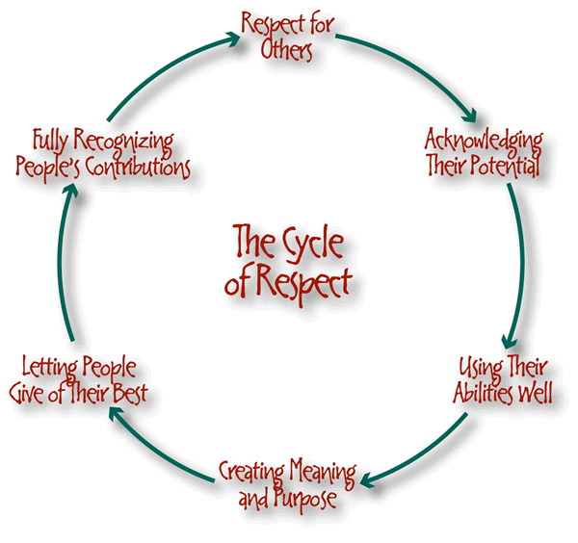
- Nevoia de a fi responsabil – activităţile outdoor permitcopilului oportunitatea de a primi diferite sarcini, responsabilităţi pentru atingereascopului propus ( spre exemplu dacă se optează pentruo activitate de ecologizare, un copil poate primi sarcina de a curăţa pomii, un altul sarcina de a uda florile, important este însă, ca prin comunicarea cu copilul, profesorul să-i transmită acestuia sentimentul că princeea ce întreprinde el, mediul va fii mai curat, astfel el va conştientiza că are o responsabilitate faţă deprotejarea mediului ).
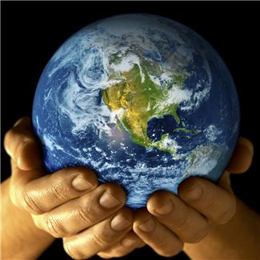
- Nevoia de a fi activ–implicarea în diferite activități sportive, jocuri, plimbări tematice, aduce numeroase beneficii dezvoltării fizice, psihice ale copilului. Jocul fiind activitatea fundamentală a copilului este important ca toţi copiii să fie stimulaţi în mod constant să sejoace, să alerge, să participe la diferite activităţi în mod activ.
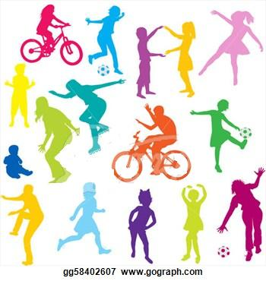
- Nevoia de a fi inclus social – poate cea mai importantă caracteristică a educaţiei outdoor este aceea că este o modalitate de succes de a depăşi unele dificultăţi alecopilului ( psihice, fizice, sociale, emoționale saueconomice ), astfel încât acesta să fie inclus social, să simtă că aparţine unei comunităţi; se consideră ca mediul din interiorul grupei este mai degrabă unulcompetitiv, în timp ce cel din afara clasei este unulsuportiv, care permite copiilor să se exprime, sărelaționeze cu ceilalți, să colaboreze.

- Nevoia de a se simti în siguranță–interiorul clasei este mult mai sigur pentru copii, în timp ce mediul exterior implică diferite riscuri şi situaţii neprevăzute care pot avea efect negativ. Educatorul trebuie să identifice posibilele riscuri care pot să apară şi să conceapă un plan de management al riscului, întrucât este un aspect deosebit de important care i-a făcut pe unii specialişti în domeniu să nege utilitatea utilizării educației outdoor.

Educaţia nonformală şi, implicit, educaţia outdoor nu este o activitate lipsită de un efect formativ, ci trebuie înţeleasă ca o realitate educaţională mai puţin formalizată. Conceptul de educație nonformală este asociat conceptului de „învățare pe tot parcursul vieții” (lifelong learning).
Evaluarea în cadrul educaţiei nonformale este realizată de cel care învaţă, iar abordarea multi-disciplinară a procesului de învăţare, ajută copiii să înţeleagă şi să aprecieze mediul şi legătura lor cu acesta. Pregăteşte copiii pentru un viitor durabil, analizează problemele pe termen lung ale interdependenţei om – natură.
Dintre toate aceste forme, educația outdoor se pliază cel mai bine cu cea nonformală, întrucât ca şi aceasta, educația outdoor se bazează foarte mult pe participarea activă, maximizează procesul de învăţare, minimalizând constrângerea specifică şcolii, oferă o utilitate practică imediată cunoştinţelor învăţate, se desfăşoarăîn contexte diferite având un cadru de învăţare şi un conţinut lejer, foloseşte metode care stimulează implicarea şi participarea, are o structură şi o planificare flexibilă, procesul învăţării este orientat spre participant, se bazează pe experienţa participanţilor.
Atât educația nonformală cât și educația outdoor pot fi integrate cu succes în educația formală cu scopul de a maximiza efectele procesului de învăţare, tendinţa actuală este aceea de amplificare a celor două forme, mai ales pentru faptul că încorporate, ele conduc la un sistem educativ mult mai valoros din punct de vedere al calităţii, produc avantaje pe termen lung, permit acoperirea unei game largi de discipline şi cel mai important, actul educaţional se axează în aceeași măsură şi celor care o implementează (în speţă profesorilor) şi celor care fac obiectul învăţării (în speţă copiii).
Învăţământul preşcolar poate fi considerat precursor al educaţiei outdoor, având în vedere că activităţi formale, informale şi nonformale se desfăşoară în afara grădiniţei dintotdeauna. Excursiile, plimbările în aer liber, vizitele la muzee au fost mereu prilej de transmitere către copii de informaţii, priceperi şi deprinderi, niciodată nefiind organizate doar de dragul de a fi organizate.

Exemple de activităţi outdoor, nonformale cu caracter profund formal:

SPARGEREA BISERICUTELOR

Materiale necesare: fără.
Regulile jocului: se va cere jucătorilor să se gândească la un număr între 1 şi 10. Apoi, cei care s-au gândit la un număr par trec într-o parte, cei cu numere impare trec în partea opusă. Membrii fiecărui grup se apucă de mâini, apoi cele două grupe formează un cerc. Instructorul împarte arbitrar cercul după un diametru, în două grupe cât mai egale, care formează fiecare un alt cerc. Se împart şi aceste două cercuri în câte două sau trei părţi, astfel că apar 4-6 grupuleţe aproximativ egale, cu câte 3-8 membri. Membrii fiecărui grupuleţ vor face cunoştinţă unii cu alţii.

NUME SI CARACTERISTICI

Materiale necesare: fără.
Regulile jocului: Instructorul împarte grupul mare în grupe de 3-8 jucători care formează cercuri. În fiecare grupuleţ se numeşte un jucător care începe, prezentându- se celorlalţi: “eu sunt ... (prenumele său) ... (o caracteristică, adjectiv etc., care începe cu aceiaşi literă ca numele)”. De exemplu: Mihai cel Mare, Vasile Viteazul, Tudor Timidul etc. Vecinul din dreapta continuă astfel: “el este Mihai cel Mare, eu sunt Ioana cea Isteaţă”.
Se repetă în acelaşi fel. până ce se face de mai multe ori turul cercului şi
toţi membrii se familiarizează cu numele vecinului din dreapta. Apoi se schimbă sensul parcurgerii cercului. După câteva repetiţii, câte două cercuri se grupează într-unul mai mare şi se repetă jocul, astfel ca fiecare jucător să înveţe numele mai multor participanţi.

INSIRUIREA IN ORDINEA PRENUMELOR

Materiale necesare: fără.
Regulile jocului: după ce s-au făcut prezentările şi s-au luat măsuri pentru reţinerea numelor (1-2 jocuri corespunzătoare), membrii grupului primesc sarcina să se aranjeze în cerc, în ordinea alfabetică a prenumelor, dar FĂRĂ A VORBI! Când grupul crede că a terminat, se verifică: fiecare îşi strigă numele. Dacă înşiruirea este corectă, instructorul laudă isprava, iar grupul ţopăie şi se bucură. Dacă nu, jocul se repetă!
Variantă: înşiruirea în ordinea numelor de familie. Vezi şi # 11.5.

CORTINA

Materiale necesare: o pătură (faţă de masă, sac de dormit etc.).
Regulile jocului: pătura va fi ţinută de doi voluntari verticală, ca o cortină. Grupul se împarte în două grupe egale, care se aşează de o parte şi de alta a cortinei, la 2-3 metri. Fiecare grupă (care n-o vede pe cealaltă) alege un reprezentant, care se va aşeza chiar lângă pătură. La semnalul instructorului, cortina este lăsată jos. Reprezentantul care spune mai repede numele celuilalt jucător câştigă şi îl ia pe învins în grupa sa. Câştigă echipa care „termină” adversarii.

HOPA!!
Materiale necesare: baloane (o buc. la 5 jucători).
Regulile jocului: grupul se împarte în grupe de 4-6 jucători, care primesc câte un balon, ce trebuie umflat. Apoi, ţinându-se de mâini, membrii grupei formează un cerc şi se vor strădui să menţină balonul în aer, lovindu-l, fără a-şi desprinde mâinile. Dacă balonul atinge solul, grupa
„pierde” pentru început mâinile, adică nu mai pot atinge balonul cu mâinile. În continuare, mereu fără a-şi desprinde mâinile, de fiecare dată când balonul atinge solul, jucătorii „pierd” dreptul de a folosi coatele, umerii, capetele, picioarele.
Variante: balonul poate fi menţinut în aer pentru o anumită durată de timp, într-un anumit loc, sau grupa îl va transporta dintr-un loc în altul menţinându-l în aer.

BARCILE DE SALVARE

Materiale necesare: fără.
Regulile jocului: povestea e că vaporul cu jucători se scufundă iar bărcile de salvare trebuie să ia câte un anumit număr de pasageri, altfel fie se scufundă (dacă sunt mai mulţi), fie se răstoarnă (dacă sunt mai puţini). Instructorul strigă o cifră, de exemplu „5”. Imediat jucătorii se vor grupa câte 5, ţinându-se cât mai strâns unii de alţii. Cei care rămân izolaţi sau grupurile cu un număr diferit de persoane „se scufundă”, ies din joc şi în continuare vor sta pe margine. Apoi instructorul strigă altă altă cifră şamd.

SA PRINDEM COADA

Materiale necesare: 1-3 cârpe viu colorate (fulare etc.).
Regulile jocului: jucătorii se adună în şir, în picioare. Fiecare prinde (îmbrăţişează) talia celui din faţă. În centura celui din coadă se bagă cârpa. Acum grupul formează un fel de „şarpe”, al cărui „cap” are sarcina să muşte
„coada” (să-i ia cârpa). Coada se va feri. Restul jucătorilor ajută capul sau coada, fiecare cum doreşte, fără a desprinde însă mâinile de pe vecinul din faţă.
„Capul” care reuşeşte să smulgă cârpa trece la sfârşitul şirului şi devine noua „coadă”, iar jucătorul nr. 2 din faţă devine „capul” şarpelui. Şamd.
Variante: Un grup mare poate fi împărţit în 2-3 grupe (şerpi), ale căror capete vor încerca să „muşte” coada propriului şarpe, sau a altuia.

FREDONEAZA MELODIA!
Materiale necesare: cartonaşe cu numele unor melodii foarte cunoscute. Pe fiecare cartonaş sunt scrise şi numerotate 3-4 titluri de cântece. O melodie se regăseşte cu acelaşi număr pe 2-5 cartonaşe. Nu vor exista două cartonaşe cu liste identice.
Regulile jocului: fiecare jucător primeşte sau alege un cartonaş. Instructorul dă comanda: “melodia nr. 1!” şi deodată toţi jucătorii încep să fredoneze (mormăind) melodia indicată la nr. 1 pe cartonaşul fiecăruia. Tema jocului este găsirea celorlalţi jucători care fredonează aceiaşi melodie(fără a vedea cartonaşele). După ce se grupează, jucătorii respective se prezinta, schimba informatii despre ei.
Apoi instructorul comandă: “melodia nr. 2!” şi jocul se repetă ca mai înainte (grupurile nou formate conţin alţi jucători

MASAJUL IN GRUP

Materiale necesare: fără.
Regulile jocului: la sfârşitul lecţiei, când lumea este mai obosită, jucătorii formează un cerc cu faţa spre spatele vecinului. Apoi toţi se apucă să maseze umerii celui din faţă. Se încurajează discuţiile. După un timp, toţi se rotesc la 180º şi masează pe cel din faţă (care l-a masat înainte).

CARTOFUL FIERBINTE

Materiale necesare: o minge mica.
Regulile jocului: O minge mica reprezinta “cartoful fierbinte”.Pentru ca este fierbinte, participantii nu trebuie sa-l tina mult in mana, ci trebuie repede aruncat de la unul la altul.Cand are “”cartoful”in mana participantul trebuie sa spuna un cuvant sau un gand legat de ziua ce s-a incheiat( sau poate spune un cuvant care sa fie rotund)

